**Fiche process : Transformation ET → CT**

I°/ETUDE :

1. Se rendre sur la fiche client ou la créer s’il n’existe pas.

*Attention à toujours vérifier en amont par le nom pour ne pas créer de doublons, pour les entreprises, vous pouvez rechercher directement par le numéro de SIREN depuis l’annuaire (disponible tout en haut à gauche du menu depuis l’écran d’accueil)*.

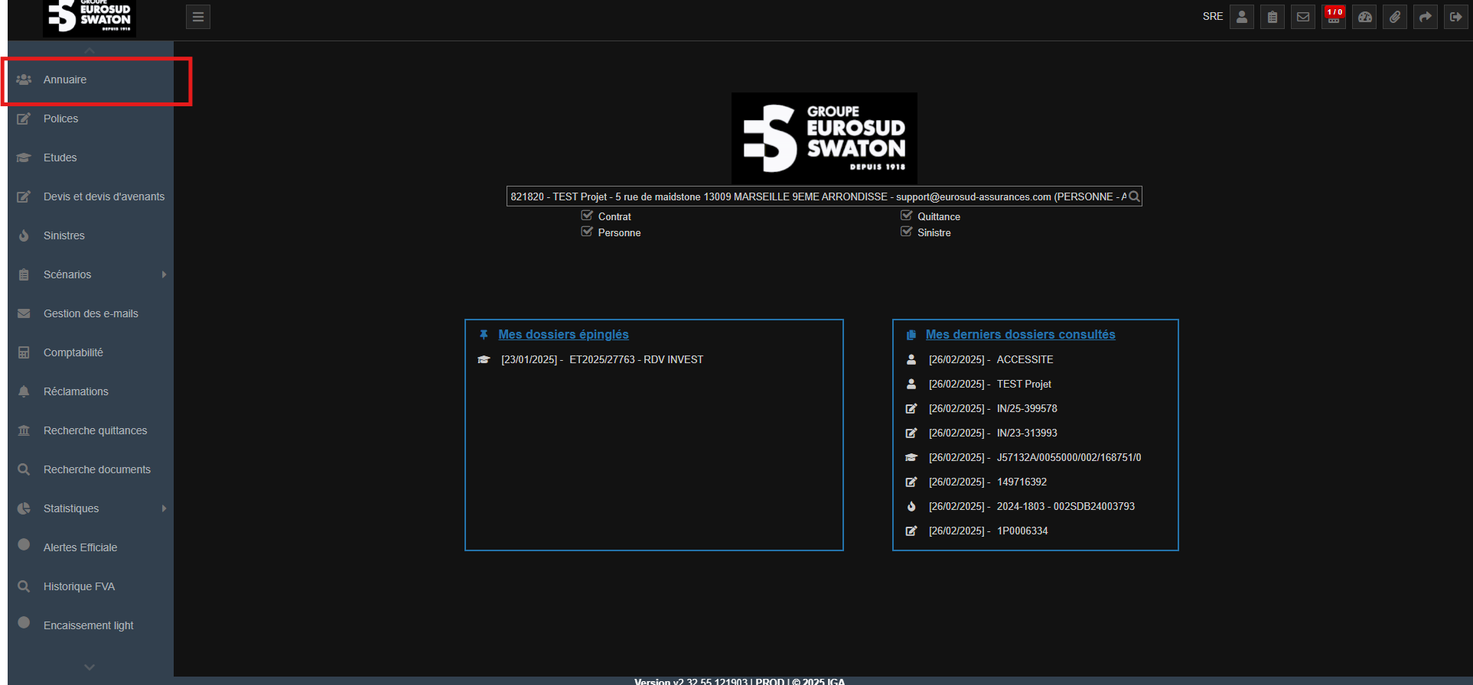

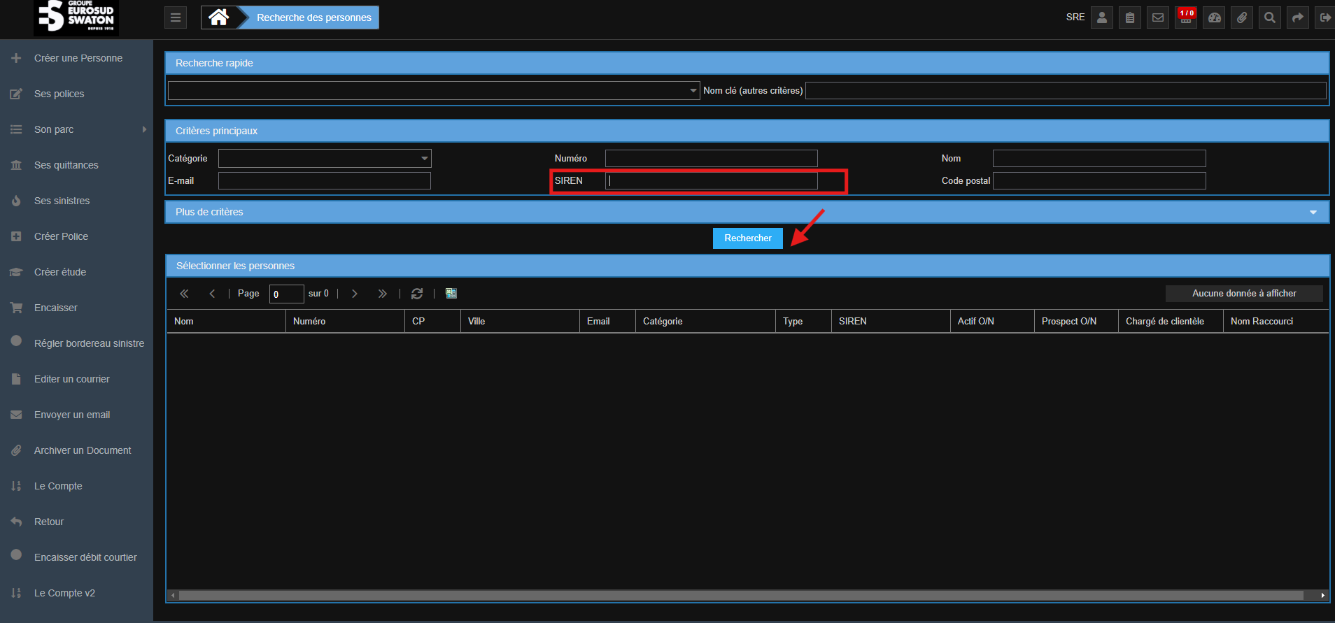

Rechercher premièrement par le nom puis SIREN en vérification.

Une fois que vous êtes assurés que la fiche personne n’existe pas, vous pouvez la créer, toujours dans le même écran “Annuaire”. **Cliquez sur le bandeau tout en haut à gauche : “Créer une personne”**

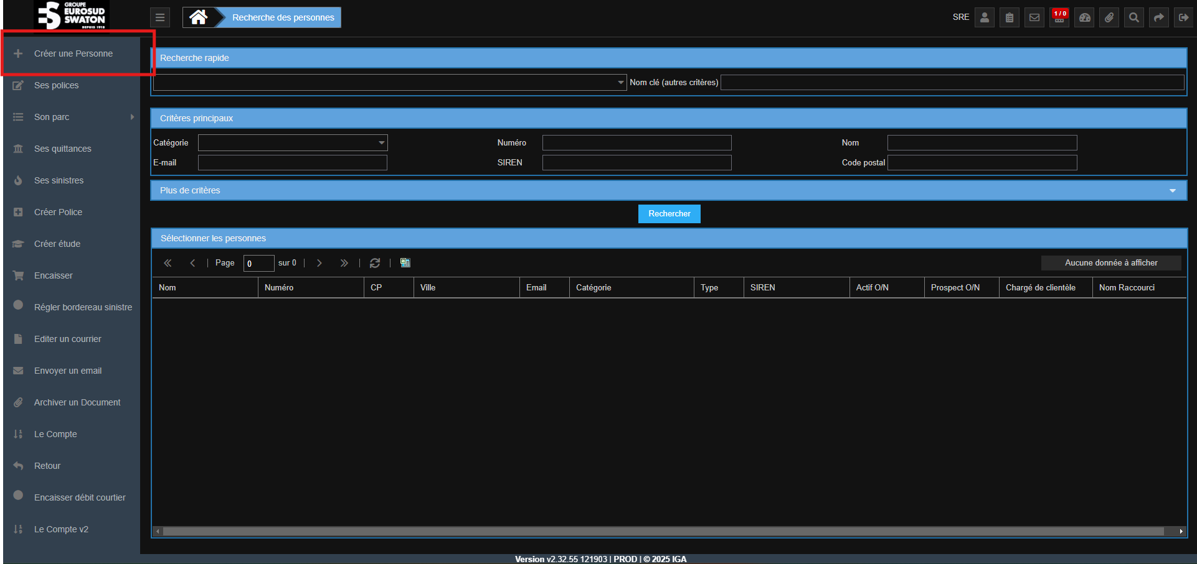

Dans la liste déroulante de la cellule “Catégorie” sélectionnez **Assuré**, puis dans “Type personne” Moral ou Physique (selon le client) PUIS VALIDER

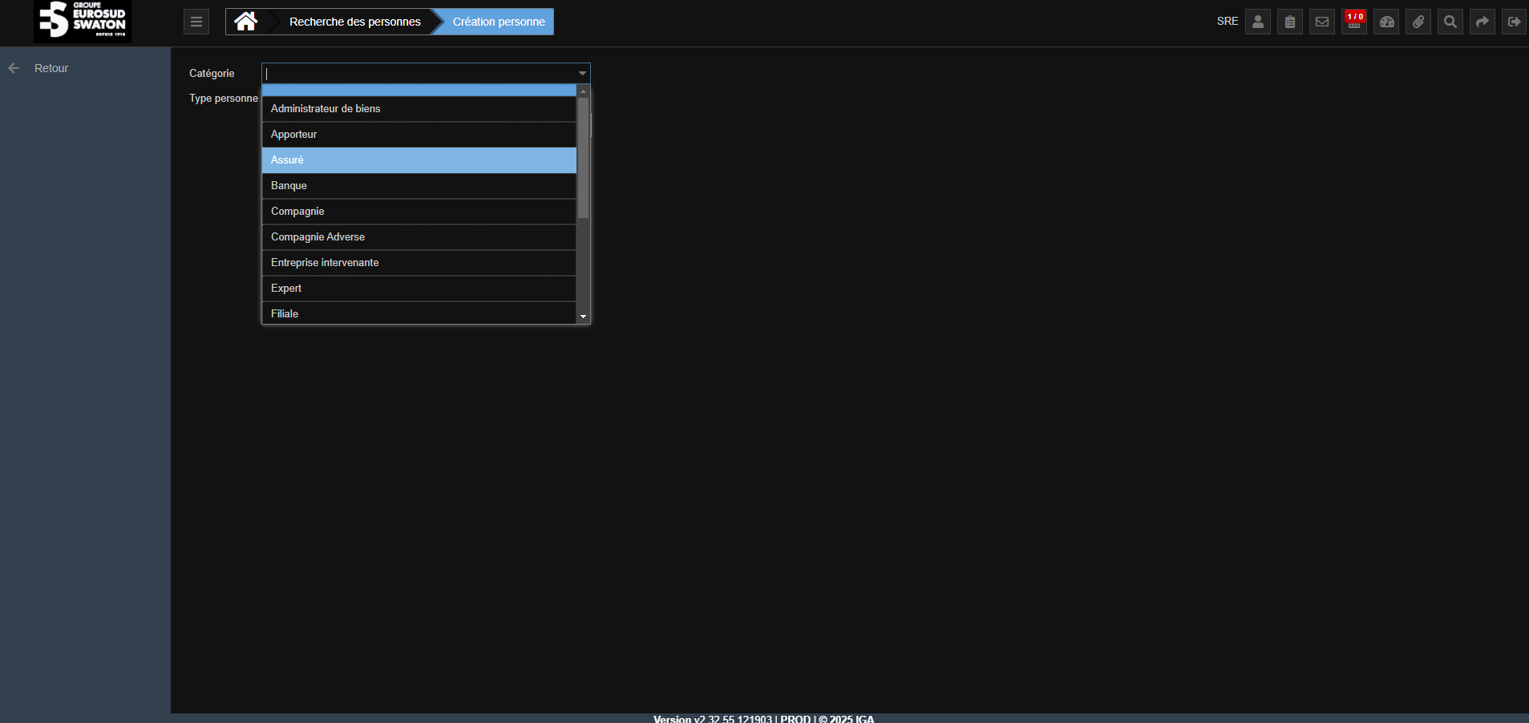

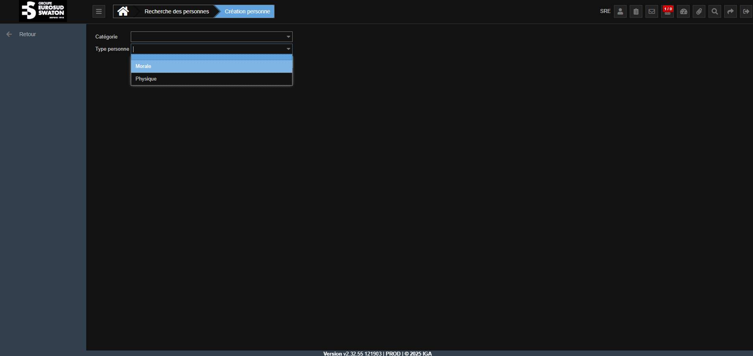

L’écran saisie personne s’affiche.

Saisir les champs obligatoires de chaque écran (les cellules avec un astérisque * rouge). Veuillez saisir obligatoirement l’adresse postale, une adresse mail et un numéro de téléphone valident, pensez donc à rassembler ces informations avant la saisie.

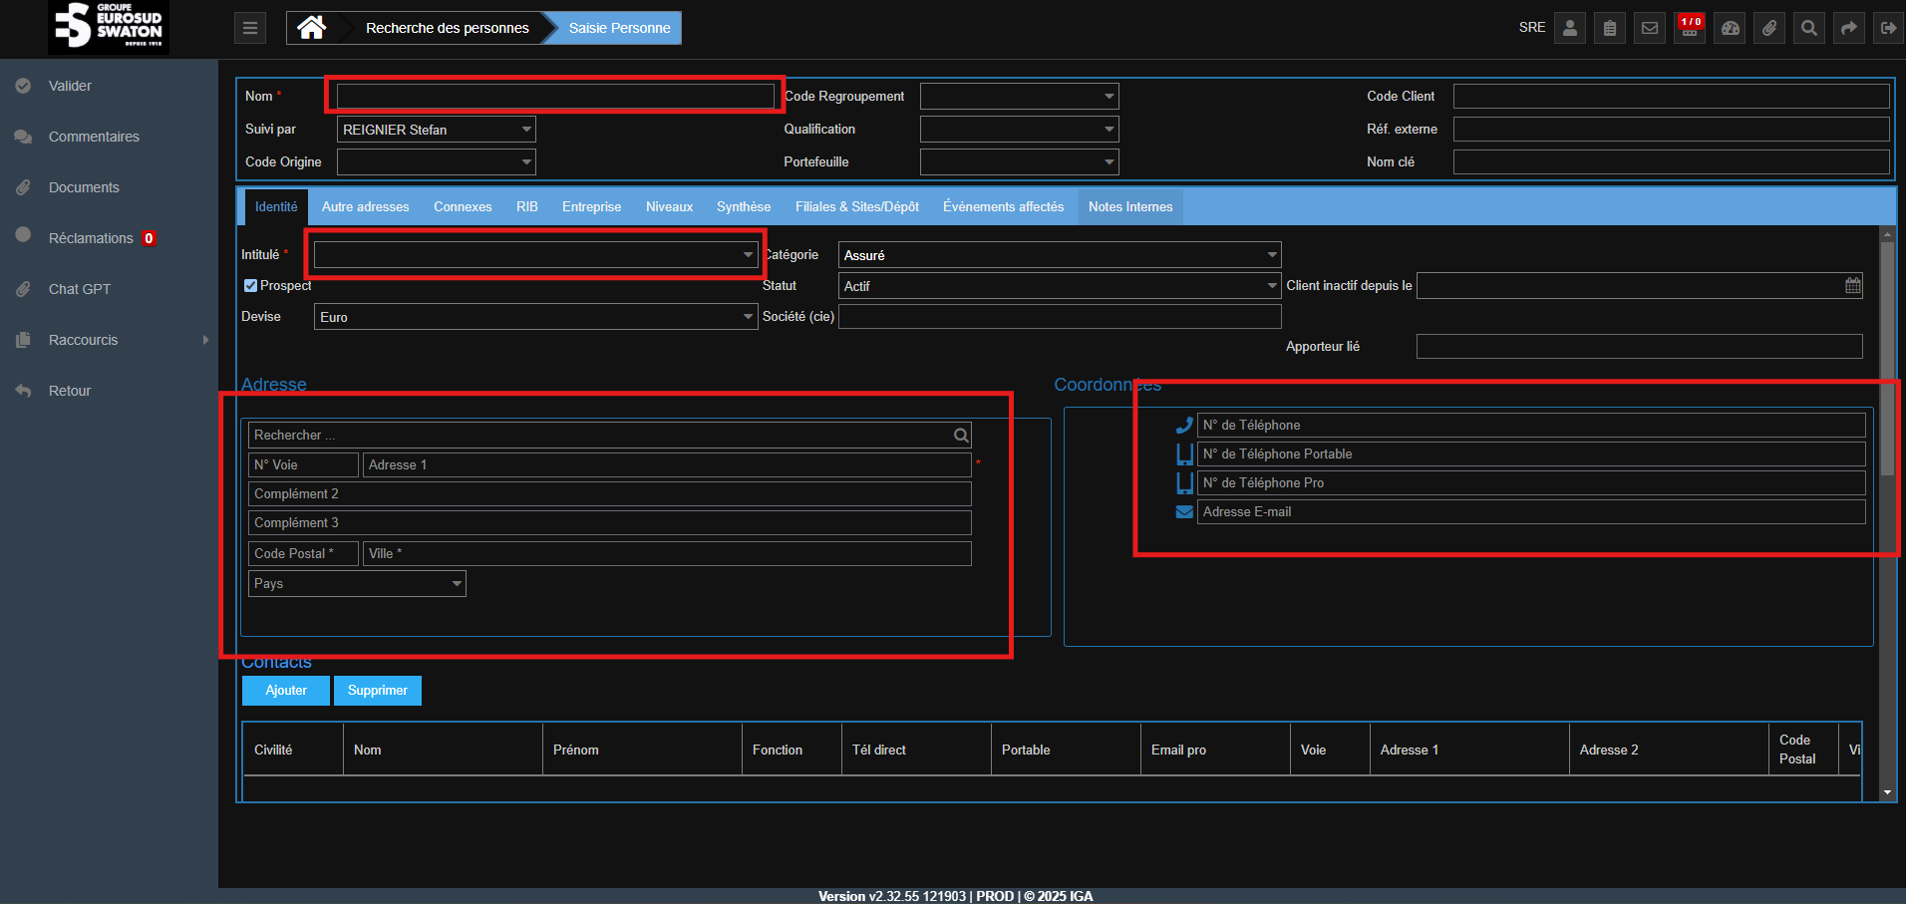

Pour un assuré moral (entreprise) veuillez dans l’onglet “Entreprise”, renseigner le numéro de SIREN ou SIRET et appuyer sur “OPENDATA” une à deux fois (outil qui vous permet de saisir automatiquement les informations), puis une fois sur “OPENDATA BE” pour renseigner automatiquement les bénéficiaires effectifs s’il y en a.

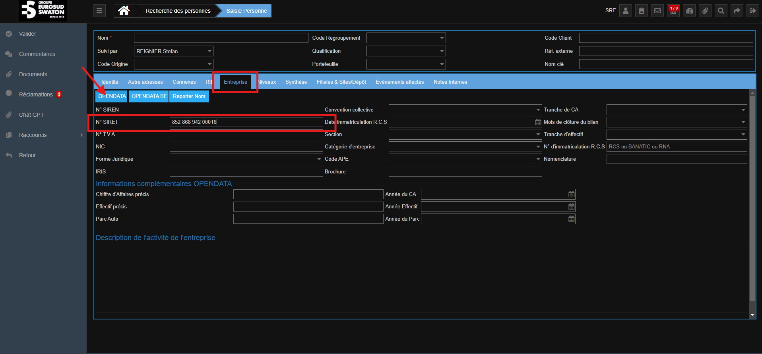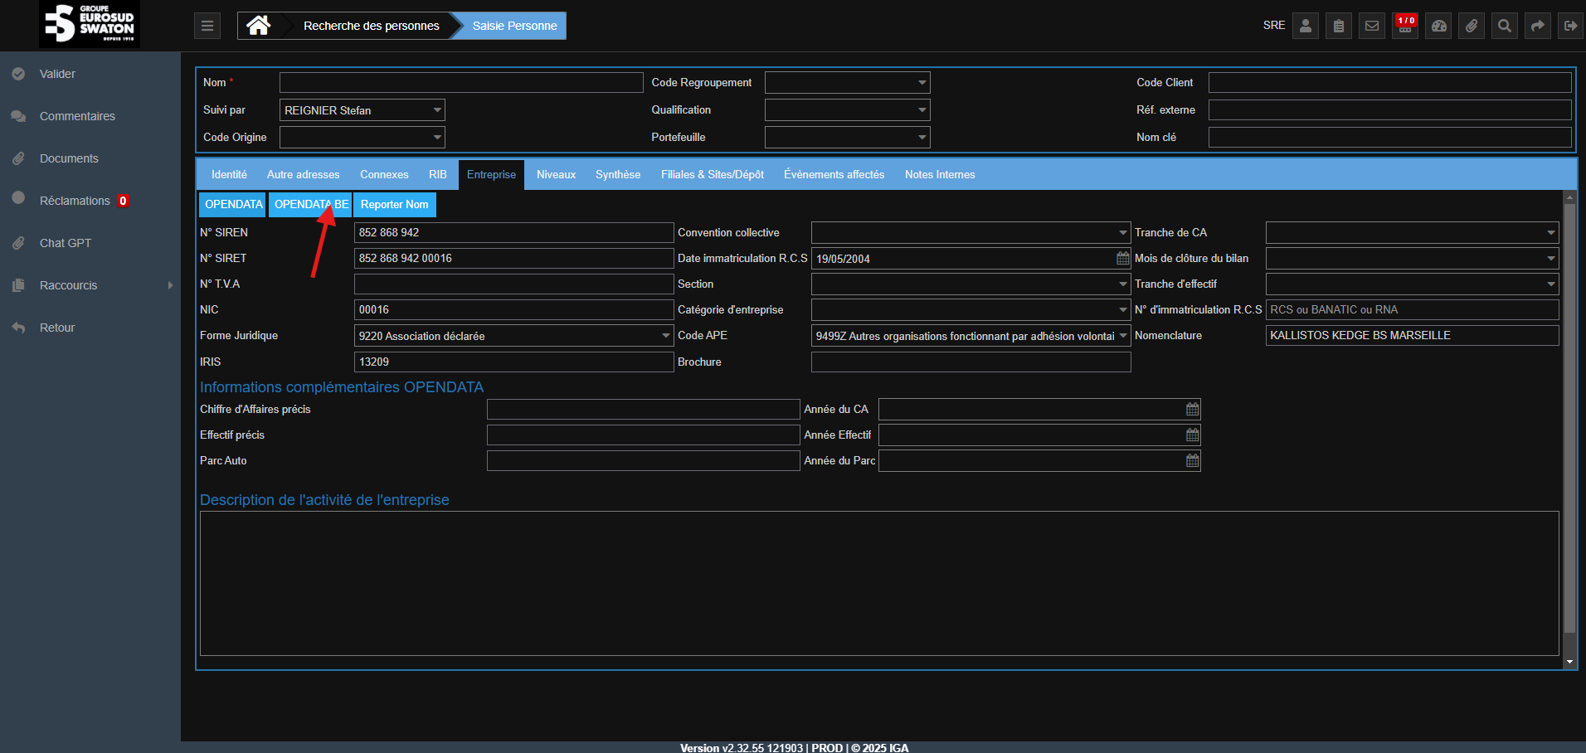

Pensez à vérifier tous les onglets, afin de saisir et renseigner les champs obligatoires, les informations supplémentaires sont toujours les bienvenues. Une fois que tout est prêt, appuyez sur “Valider” tout en haut à gauche de l’écran.

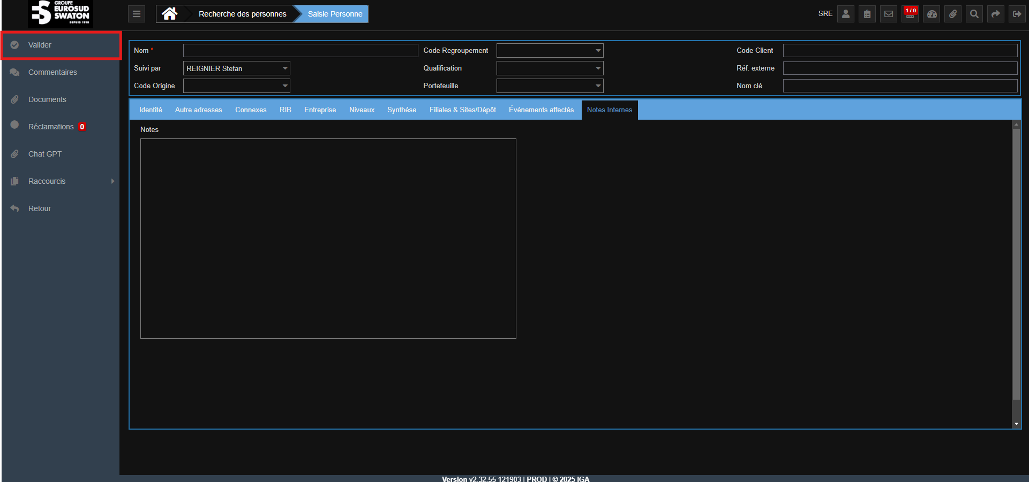

Une fois la fiche client créée ou déjà existante, selon votre écran, vous devrez :

Pour la vue 360, vous devez cliquer sur la petite icône de chapeau à gauche du menu.

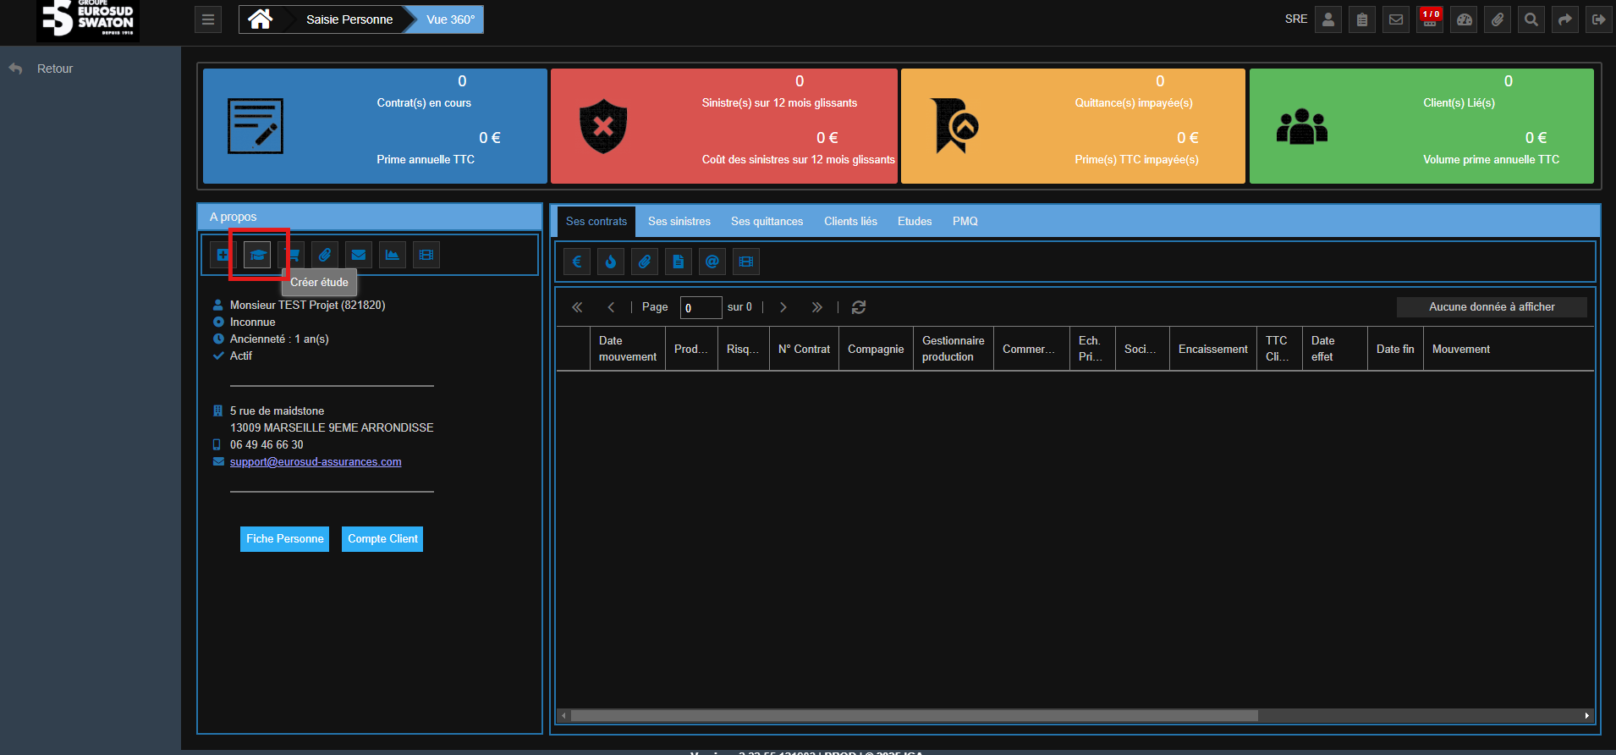

Pour la vue directe, vous devez vous rendre sur le menu de gauche : Raccourcis → Saisir une étude.

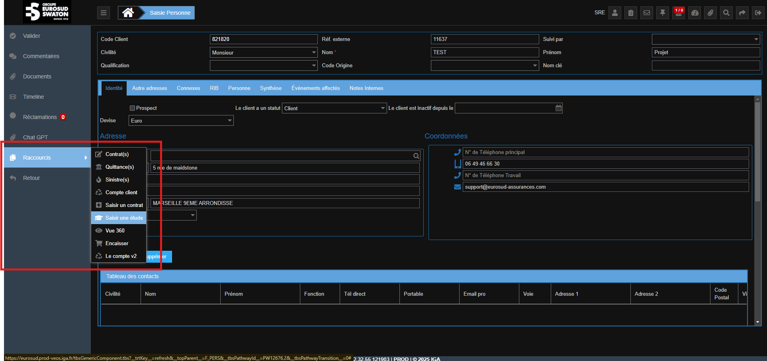

Ce qui vous permet d’arriver à cet écran !

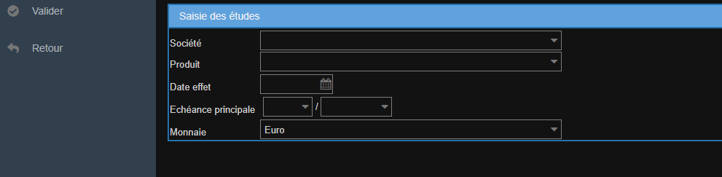

Vous devez ensuite saisir les champs propres à votre étude ci-dessous, exemple :

Et vous cliquez sur “Valider”

Nous allons devoir passer maintenant aux champs, tous les champs contenant un astérisque rouge (*) sont des champs obligatoires. Vous devez donc les saisir sinon les enregistrements ne fonctionneront pas, ces champs sont présents dans tous les onglets, exemple ci-dessous dans l’onglet généralité.

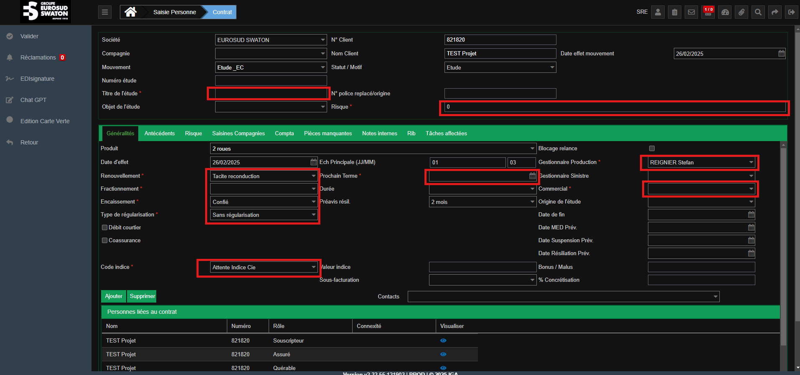

Prenez le temps de bien remplir les informations, soyez attentif à la société sélectionnée, est-ce la bonne ? (ES/LK/EP), l’encaissement est-il confié ou non confié ? Les champs obligatoires de tous les onglets ont-ils correctement été saisis ?

Attention important pour le moment, dans l’onglet “Compta”, les champs PRIME TTC Prévisionnelle et Commission prévisionnelle sont obligatoires, mais cela va changer d’ici peu.

Une fois que tout est prêt, vous pouvez cliquer sur “Valider” tout en haut à gauche du bandeau. Si des champs obligatoires n’ont pas été saisis, un message d’erreur s’affiche, appuyez sur OK, la cellule concernée aura désormais un cadran rouge.

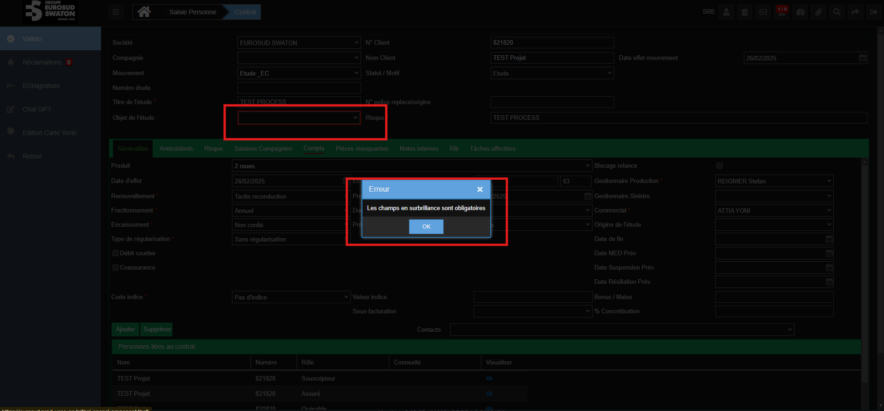

II°/TRANSFORMATION EN CONTRAT :

Maintenant que vous savez avec quelle compagnie vous allez travailler, rendez-vous sur l’étude dans l’onglet “Saisines Compagnies”, dans le bandeau “Compagnies”, cliquez sur la feuille “Ajouter” (indications ci-dessous).

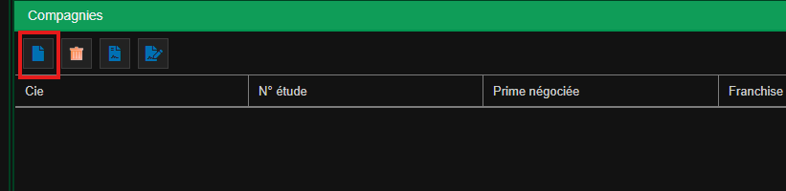

Une ligne apparaît, cliquez sur la cellule de la colonne “Cie”, une liste déroulante va apparaître et vous pouvez sélectionner la compagnie. Attention, pensez à cocher la case présente dans la colonne “Interroger Cie ?” cela vous permettra d’envoyer des mails depuis la fiche d’étude au client ou à la compagnie depuis VEOS.

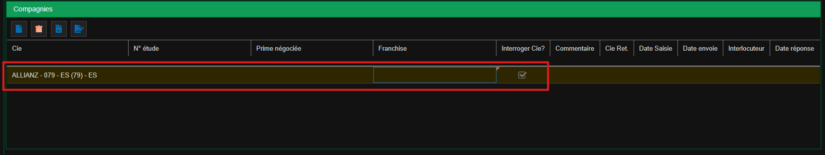Puis re-cliquez sur le bouton “Valider“ toujours tout en haut à gauche du bandeau.

Maintenant, vous allez pouvoir transformer l’étude en contrat, depuis le même écran, cliquez sur cette ligne (Avec nom compagnie), qui deviendra jaunâtre, une fois sélectionnée, vous devez cliquer sur l’icône avec la feuille et le stylo “Transformer le contrat”

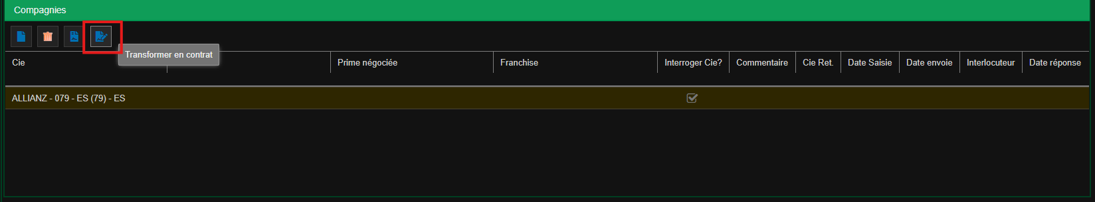Ce qui vous amène à cet écran

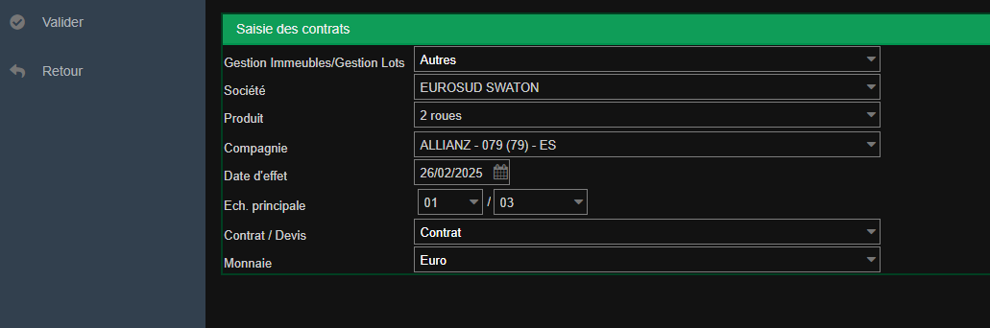

Vérifiez les informations et validez, un nouvel écran va s’afficher, vous allez devoir ressaisir certains champs ainsi qu’en compléter d’autres, à savoir : Le numéro de police et la formule dans l’onglet “Garanties” (exemple ci-dessous)

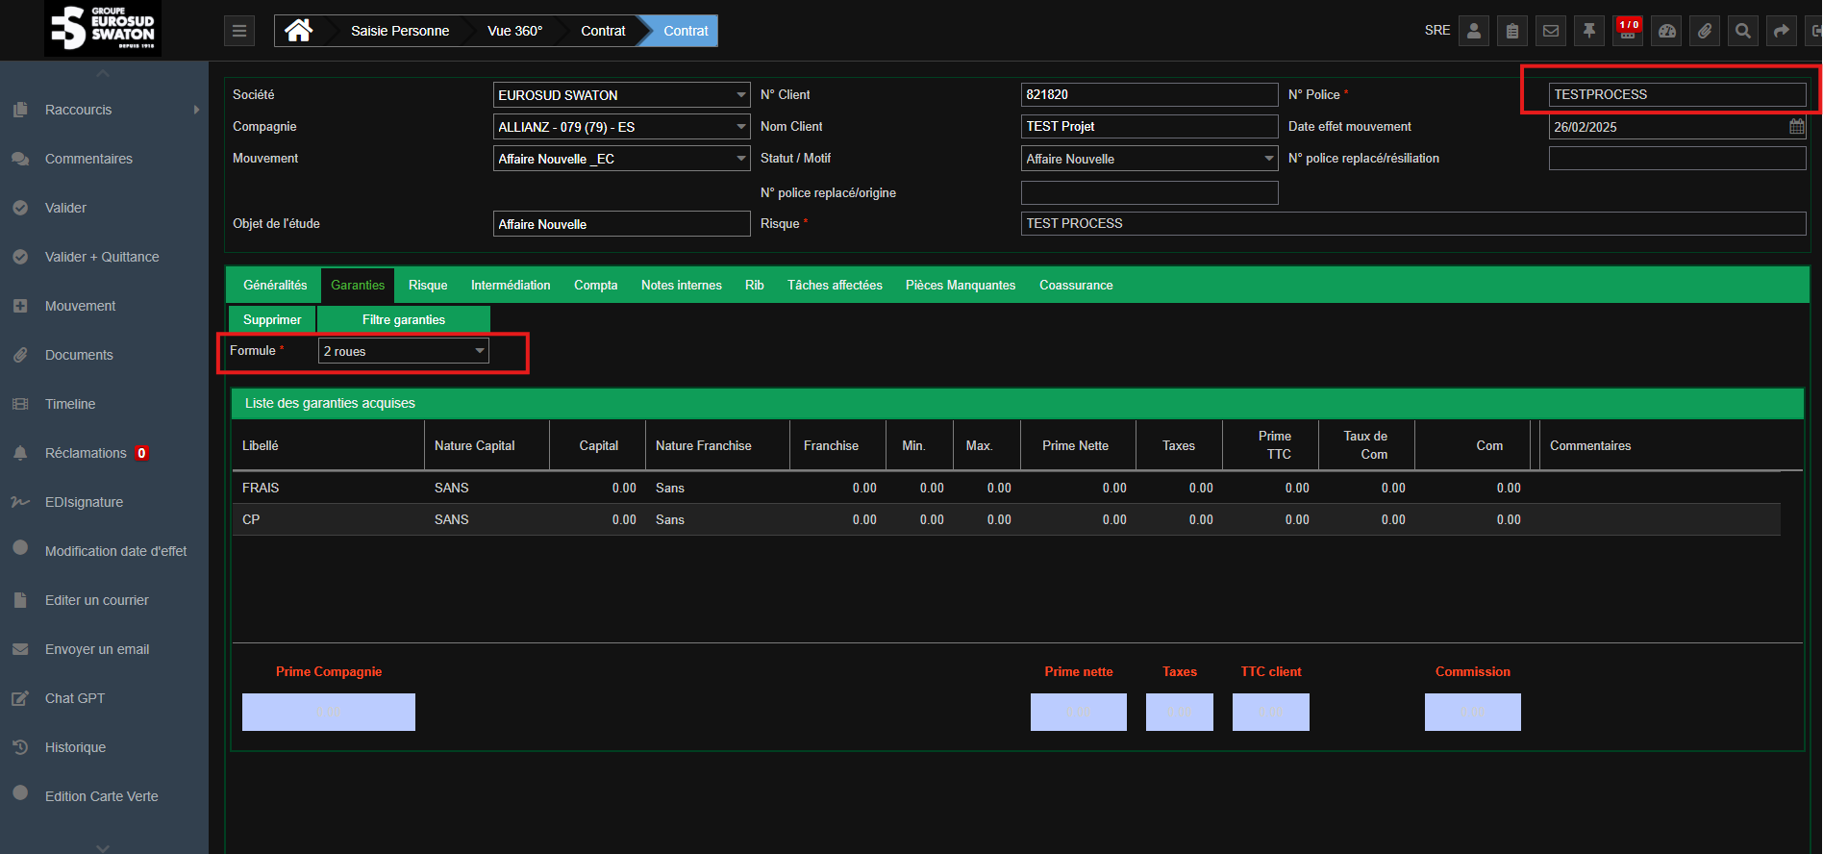

Voilà l’étude et transformée, cependant ATTENTION !!! Certains process à suivre :

* L’étude doit être transformée sous 48h à 72h
* Vous devez absolument passer par l’étude pour la transformer en CT, il ne faut surtout pas passer l’étude en gagnée et créer une police directement.
* Autre élément important, concernant les informations de l’onglet “Généralités” du contrat, le commercial ou chargé de compte reste le même, nous devons savoir qui est à l’origine de l’étude, cependant le chargé de clientèle doit être mis en gestionnaire production. (exemple ci-dessous le commercial est ATTIA YONI mais le gestionnaire sera REIGNIER Stefan).
* Si c’est un replacement, veuillez saisir dans la cellule “N° police replacée /origine le numéro de contrat initial.
* NB : pour chaque contrat, vous devez envoyer les FIC (fiches d’intermédiations) au client, tous les champs qui en ressortent sont saisis sur le contrat, veillez à tous les remplir (le plus possible, exemple onglet risque : “Mise en garde du cabinet” est saisie initialement aucune.

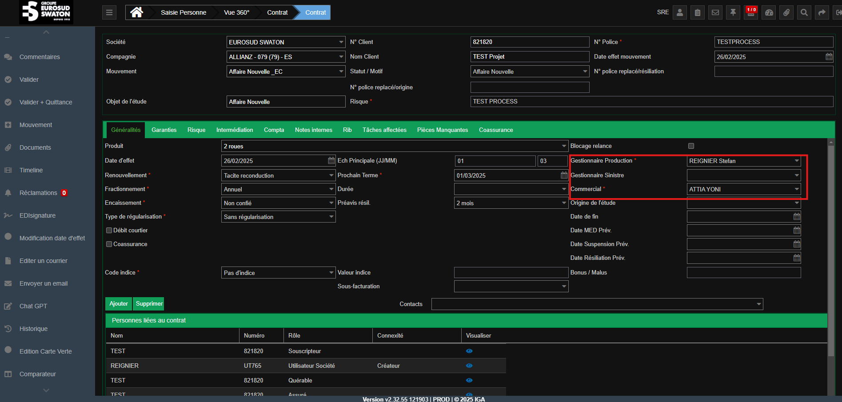

Merci de bien respecter ce process afin de s’assurer que nous puisions in fine suivre les études gagnées, transformés, permettant d’améliorer le suivi et l’historique du contrat et d’autre part de connaître notre taux de transformation. Nous vous le rappelons Ici, Aucun contrat ne doit être créé sans être passé par une étude avant, dans l’objet de l’étude, vous pourrez indiquer si c’est une affaire nouvelle, un replacement ou une mise en concurrence.

Veuillez vous rapprocher de votre responsable pour toute question, Merci !